Tipps zum Genießen von Essen
Zeit zum Essen
In Deutschland verbringt jeder Mensch im Durchschnitt 1 Stunde und 45 Minuten mit Essen und Trinken.
In Ländern wie Frankreich oder der Türkei nehmen sich die Menschen mehr als 2 Stunden Zeit.
Dort sind auch die Mittagspausen länger als bei uns.
In den USA und Kanada nehmen sich die Menschen nur 70 Minuten Zeit fürs Essen.

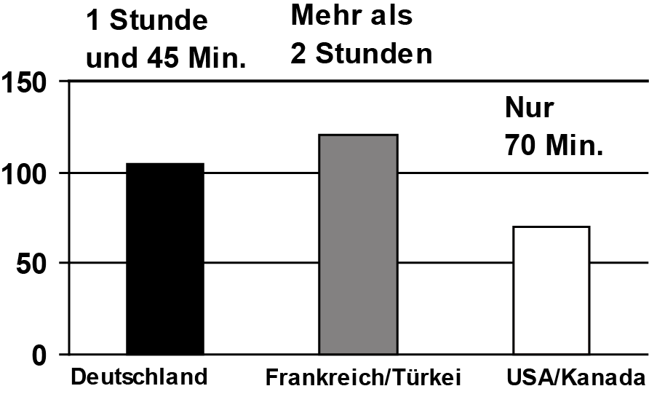

1. Zeit nehmen
Esst in Ruhe und nehmt euch Zeit. Schaltet den Fernseher und das Internet aus. Konzentriert euch auf das Essen.
Dann merkt ihr auch besser, wann ihr satt seid. Dann könnt ihr aufhören zu essen. Deshalb ist bewusstes Essen auch gesünder.
Viele Lebensmittel schmecken anders, wenn wir sie länger kauen.
Erst dann können wir alle Geschmacks-Stoffe wirklich wahrnehmen.
2. Tag strukturieren
Plant eure Mahlzeiten als feste Größen in euren Tagesablauf ein.
Sie sollten euren Tag strukturieren. In fast allen Kulturen gliedern Mahlzeiten den Tag.

3. Umgebung gestalten
Gestaltet den Platz, an dem ihr esst. Ihr solltet euch dort wohlfühlen.
Benutzt vielleicht eine Kerze, eine Tischdecke oder Musik.

4. Danke sagen
Ihr könnt vor oder nach dem Essen euren Dank ausdrücken,
z.B. mit einem Tischgebet oder einem Lied. So zeigt ihr auch eure Wertschätzung für das Essen. Das (gemeinsame) Essen hat so einen klaren Anfang und ein klares Ende.

5. Bewusst genießen
Ein schlechtes Gewissen verdirbt uns manchmal den Appetit.
Zum Beispiel wenn man etwas eher Ungesundes wie Süßigkeiten isst.
Vermeidet dies und stellt euch lieber Regeln auf. Esst weniger Süßes.
Aber wenn ihr es tut, dann genießt es!

6. Neues probieren
Probiert neue Geschmacks-Richtungen und Gewürze aus.
Bereitet euer Essen mal auf eine andere, neue Weise zu.

7. Schmecken lassen
Vielleicht ändert ihr etwas an eurem Speiseplan, wenn ihr euch nachhaltiger ernähren wollt.
Dabei geht es aber nicht darum, immer Dinge zu essen, bei denen
ihr euch überwinden müsst. Probiert aus, was euch schmeckt!
Nur dann ist es wirklich gesund.

